

МИНОБРНАУКИ РОССИИ

Федеральное государственное бюджетное   
образовательное учреждение высшего образования

«Московский государственный технологический университет «СТАНКИН»

(ФГБОУ ВО «МГТУ «СТАНКИН»)

|  |  |
| --- | --- |
| Институт  информационных систем и технологий | Кафедра прикладной математики |

ОТЧЕТ О ВЫПОЛНЕНИИ

ЛАБОРАТОРНОЙ РАБОТЫ № 2

ПО ДИСЦИПЛИНЕ «ВЫЧИСЛИТЕЛЬНАЯ МАТЕМАТИКА»

НА ТЕМУ «ИНТЕРПОЛИРОВАНИЕ КУБИЧЕСКИМ СПЛАЙНОМ ДЕФЕКТА 1»

|  |  |  |  |  |  |  |  |
| --- | --- | --- | --- | --- | --- | --- | --- |
| СТУДЕНТ(КИ) | | 2 | | КУРСА | бакалавриата | ГРУППЫ | ИДБ-22-14 |
|  | *(уровень профессионального образования)* | | | | | | |
| Кузнецовой Марии Ивановны | | | | | | | |
| *(Фамилия Имя Отчество)* | | | | | | | |
| Направление: | | | 09.03.04 «Программная инженерия» | | | | |
| Профиль подготовки: | | | «Системный анализ и проектирование программных комплексов» | | | | |

| Отчет сдан: | «_____» _____________ 2024 г. | | |
| --- | --- | --- | --- |
| Проверил: | Москалев П.В., профессор, д.ф.-м.н. |  |  |
|  | *(Фамилия И.О. должность/звание, степень)* |  | *(Подпись)* |

МОСКВА 2024

**Лабораторная работа № 2: «Интерполирование кубическим сплайном дефекта 1»**

**Цель работы:** изучить метод интерполяции кубическим сплайном дефекта 1 и применить его на практике для получения заданной сплайн-функции *f*(*x*) на отрезке [*a*; *b*].

**Постановка задачи.** Пусть на отрезке [*а*; *b*] действительной оси существует некоторая непрерывная функция *y* = *f*(*x*), значения которой известны лишь в *n*+1 точке данного отрезка, которые обозначим через *x*0 = *a*, *x*1 = *a* + *h*, …, *xn* = *b*, где ℎ = (*b*–*a*)/*n*. Требуется найти для каждых двух соседних точек (узлов) *xi* и *xi*+1 кубический полином, аппроксимирующий данную функцию в каждой точке интервала (*xi*; *xi*+1), значения которого совпадают со значениями функции на концах интервала.

**Задание на лабораторную работу**

1. По номеру варианта *N* для функции *y* = *f*(*x*) выбрать отрезок [*a*; *b*] и разбить его на пять подотрезков.
2. Задать интерполируемую функцию *y* = *f*(*x*) таблично и составить систему линейных алгебраических уравнений для нахождения коэффициентов кубического полинома.
3. Составить блок-схему и написать реализацию метода матричной прогонки.
4. Построить функциональные зависимости интерполируемой функции *y* = *f*(*x*) и построенного кубического сплайна *y* = *s*(*x*) и оценить погрешность сплайн-интерполяции.
5. Провести анализ выполненной лабораторной работы и сделать выводы.

**Выполнение лабораторной работы**

**1. По номеру варианта *N* = 6** выберем интерполируемую функцию

$$e^{-\frac{{(x-\frac{15}{10})}^{2}}{2}}$$

и отрезок интерполяции [1; 6], который разобъем на пять подотрезков:

[1; 2], [2; 3], [3; 4], [4; 5], [5; 6].

**2. Зададим интерполируемую функцию** таблично

|  |  |  |  |  |  |  |
| --- | --- | --- | --- | --- | --- | --- |
| *xi* | 1 | 2 | 3 | 4 | 5 | 6 |
| *f*(*xi*) | 0.2058329 | -0.7781607 | -0.5719382 | 0.5090781 | 0.8114467 | -0.1273125 |

Составим систему линейных алгебраических уравнений для нахождения коэффициентов кубического полинома

…

**3. Блок-схема алгоритма** матричной прогонки

…

Листинг реализации метода матричной прогонки на языке R

# Листинг реализации метода матричной прогонки

**4. Построение зависимостей** интерполируемой функции и сплайн-функции на языке R

a <- 1; b <- 6  
xk <- seq(a, b, len=6)  
yk <- 7/8*cos(4*xk/3)  
print(cbind(xk, yk))  
xi <- seq(a, b, len=100)  
yi <- 7/8*cos(4*xi/3)  
sxy <- spline(xk, yk, n=100, method="natural")  
# # # # # # # # # # # # # # # # # # # # # # # #  
# *вместо функции spline() написать и использовать собственную реализацию!*

# # # # # # # # # # # # # # # # #  
dyi <- abs(yi-sxy[[2]])/abs(yi)  
  
plot(xk, yk, ylim=c(-1,1))  
lines(sxy, lwd=2)  
abline(h=0, lty=2)  
lines(xi, yi, col="red", lwd=2)  
lines(xi, dyi, col="blue", lwd=2)  
legend("bottomright", lty=1, lwd=2, col=c("black","red","blue"),  
 legend=c("spline","f(x)","δf(x)"))

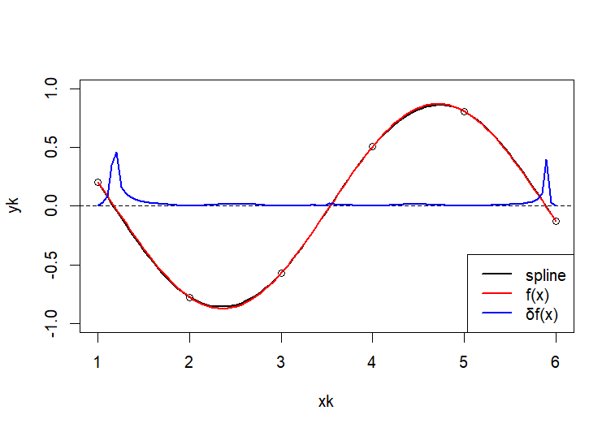

**5. Анализ выполненной работы и выводы**

…